МИНОБРНАУКИ РОССИИ

Федеральное государственное бюджетное образовательное учреждение высшего образования

НИЖЕГОРОДСКИЙ ГОСУДАРСТВЕННЫЙ ТЕХНИЧЕСКИЙ

УНИВЕРСИТЕТ им. Р.Е.АЛЕКСЕЕВА

Институт радиоэлектроники и информационных технологий

Кафедра «Вычислительные системы и технологии»

Лабораторная работа № 2

Вариант №10

«Создать CRUD web-сервис, соответствующий принципам REST»

по дисциплине

«WEB технологии»

РУКОВОДИТЕЛЬ:

________________ Скорынин С.С.

СТУДЕНТ:

________________ Лохманкин Д.И.

22-ПО

Работа защищена «___» ____________

С оценкой ________________________

Нижний Новгород

2024

Цель работы:

Реализовать web-сервис, соответствующий принципам REST.

Задание:

Подключить swagger к веб-сервису (обязательно описать реализованные API в swagger)

1. Реализовать следующие методы или типов запросов HTTP для взаимодействия с сервером:

* GET
* POST
* PUT
* DELETE

1. Для документирования API добавить в проект Swagger UI
2. Продемонстрировать работу сервиса через браузер.

Индивидуальное задание:

Вариант 2:

Написать приложение книжного магазин:

* Приложение должно отображать список книг в виде: Title, Author, Price.
* Так же должна присутствовать страница оформления покупки (добавлять в локальную БД).
* Так же должна присутствовать страница просмотра оформленных покупок.
* Хранилище реализовать в памяти с ограничением в 50 записей.
* Должны быть реализованы кнопки навигации и взаимодействия с пользователем.
* Должно быть реализовано интерактивное взаимодействие с пользователем.

Подключение swagger:

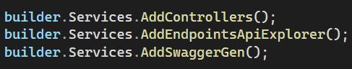

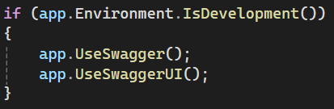

Реализация и демонстрация CRUD методов для взаимодействия с сервером:

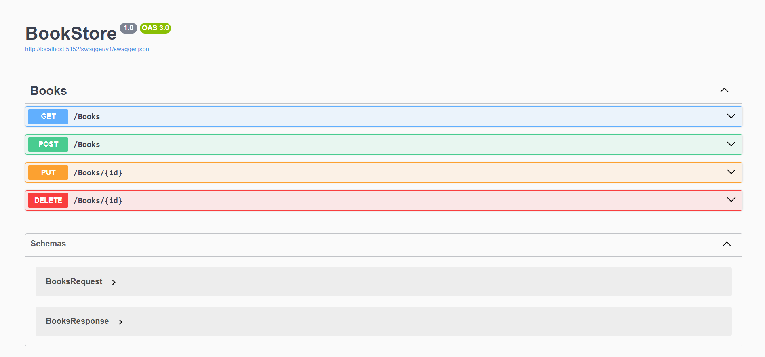

Вызовем метод GET и увидим пустой список, так что добавим методом POST запись.

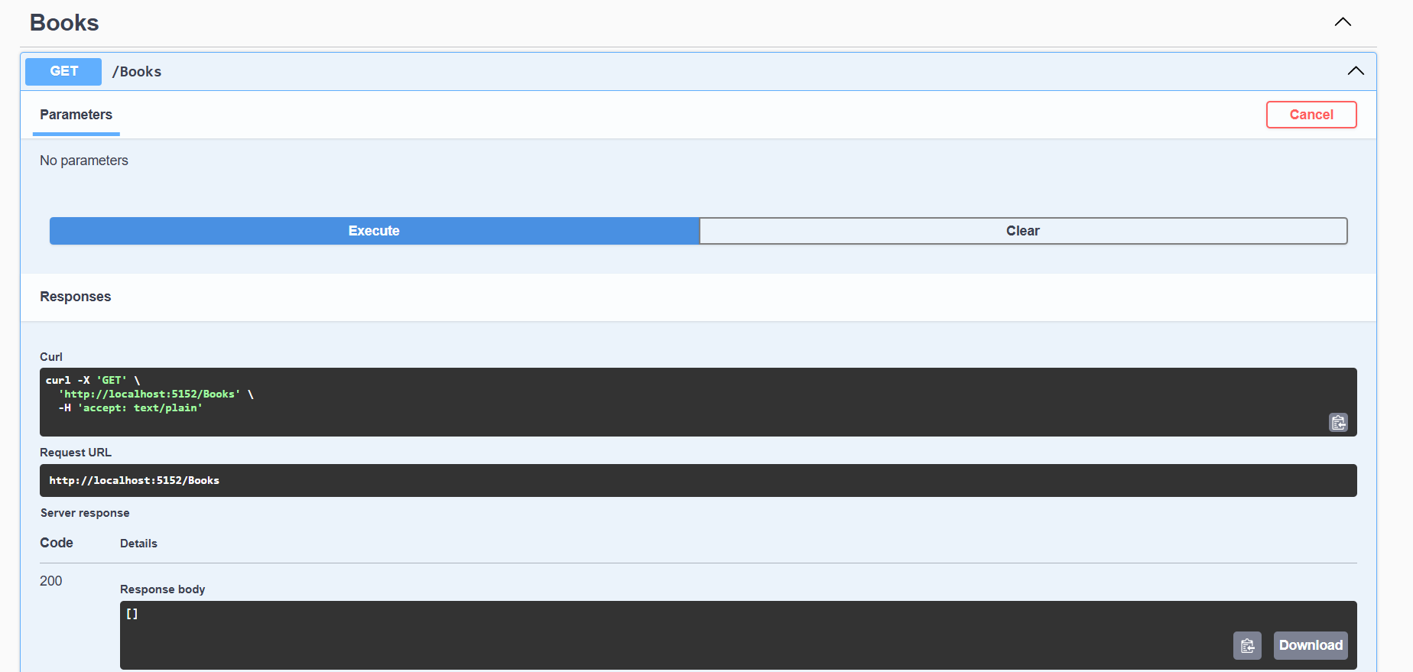

Добавление записи:

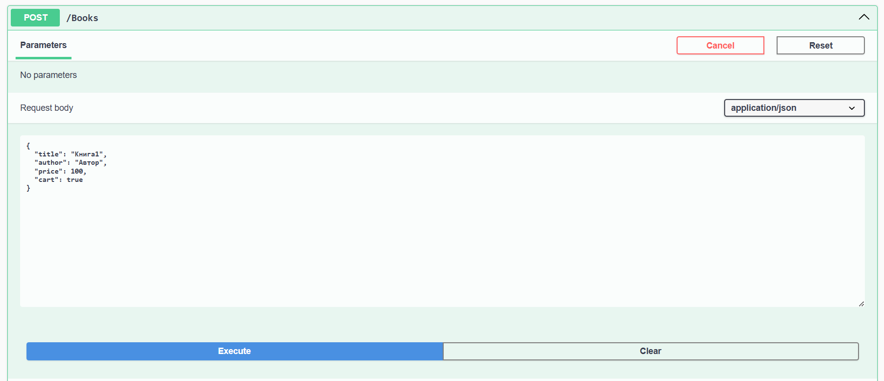

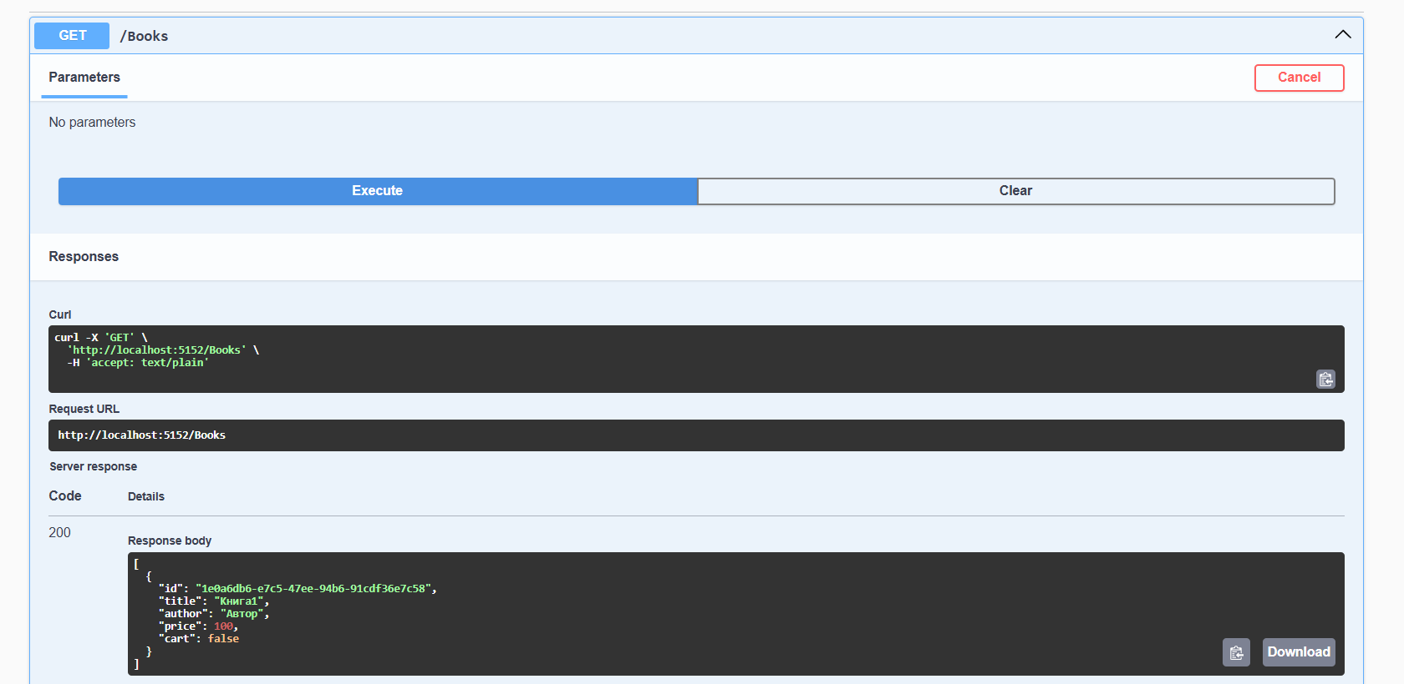

Изменение записи:

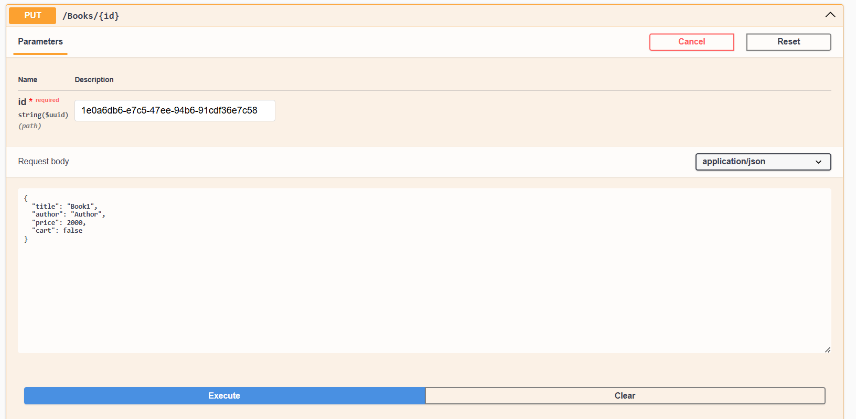

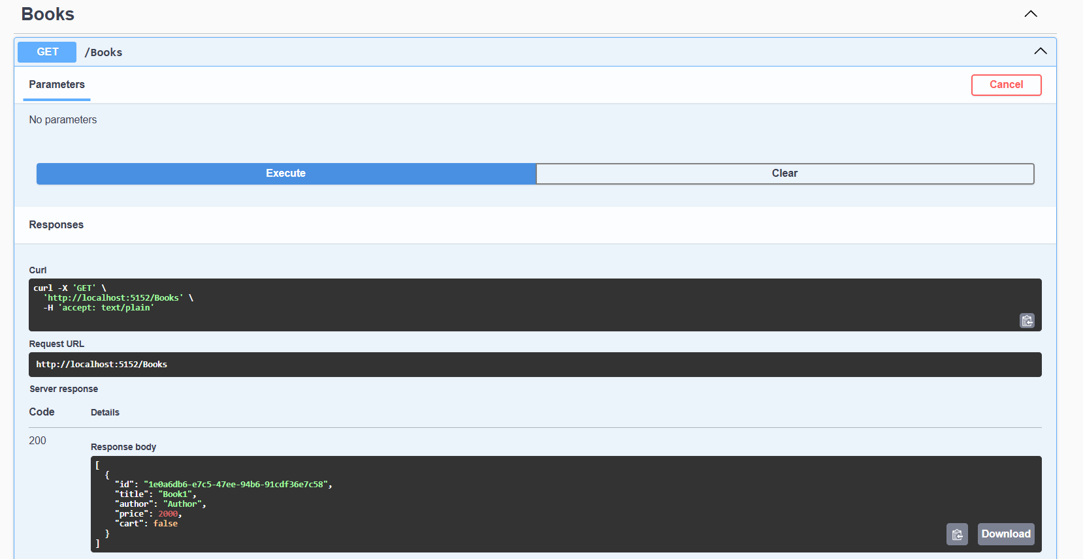

Удаление записи:

